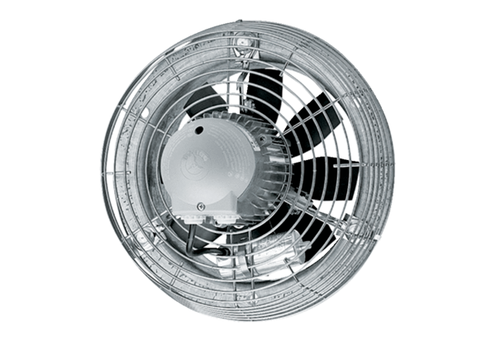Axial-Wandventilator EZS 25/4 DVerpackungseinheit: 1 StückSortiment: C
Artikelnummer: 0094.0072Hersteller: MAICO

